以包含理解分数除法（整数或分数÷分数）

学习阶段 | ： | 二
学习范畴 | ： | 数
学习单位 | ： | 5N6 分数（5）
基本能力 | ： | KS2-N5-1  进行整数及分数的四则计算。（分数加减时涉及的分母不超过10。）
教学建议：

学习目标： | - 认识1 ÷ 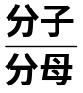 =   - 进行分数除法运算： 被除数 ÷ = 被除数 ×
软件装设： | 本课业的html档必须和所有其他提供的ggb及jar档存放于同一folder内才可执行，计算机亦需安装了Java软件。

 | 教学流程 | 提问/讲述 参考 | 黑板处理/展示动态图像及备注
引入 | 温习分数除法（当被除数为分数） | - 之前，我们都透过均分和包含的概念理解有关分数除法的问题，但都是处理当被除数为分数的情况，例如：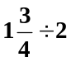 这一类的除式，还记得怎样计算吗？  - 为什么要把带分数化成假分数？  - 那么，如果当除数为分数的时候，如：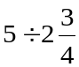这类的除式，我们又可以怎样计算呢？ | 着学生演算各步骤  部分学生可能随便说出「颠倒相乘」之类的说话，教师可以稍作追问，以了解学生在学习此课题前的固有知识，然后才进入本课节的讨论

 | 教学流程 | 提问/讲述 参考 | 黑板处理/展示动态图像及备注
发展  ：  学习目标1 | 派发工作纸一，着学生完成 | - 要知道如何计算当除数为分数时候的计算方法，我们可以从最简单的分数除法开始入手，看看当中会否带给同学们一点启示 | 教师开启Java檔“fraction-2b.html”动态地展现图像及与学生进行讨论，从中带出颠倒相乘的运算法则：  以工作纸一：题1d为例  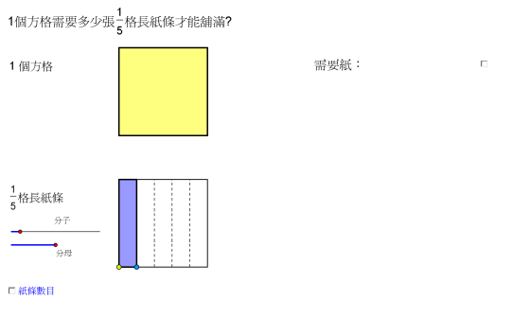  学生观察图像，让学生以直观方法判断一下答案---究竟 1个方格包含多少个？  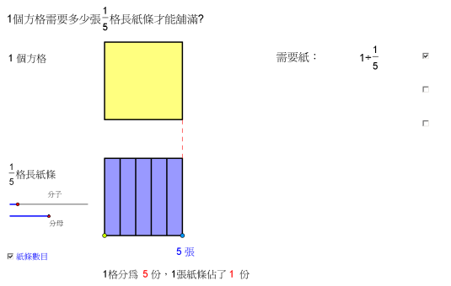  然后拖拉蓝点，让学生逐步建立1个方格和格长的颜色纸条的数量关系，再点击“纸张数目”，与学生一起数出所需的纸张数目，最后点击“需要纸”，该方格则均分5份，让学生从视觉上直接理解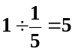。
发展  ：  学习目标1 | 利用Java档案“fraction-2b.html”与学生核对答案及进行讨论：  题1：  1除以单位分数 | 以工作纸一：题1d为例(见右图)  1个方格需要多少张格长的颜色纸条才能铺满？  - 你能以包含的概念理解这问题吗？（1包含了多少个？）  - 你知道答案吗？如何得知？是直观地看出来的，还是计算出来的？  - 现在，我们尝试拉动蓝点，看看究竟1包含了多少个？  - 怎样用算式表达？  - 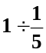，我们可以理解为“1包含了多少个？”把1格分成5份，于是1格就有5个，而纸条占了1份，即1个，故此用分数表示他们之间的量就是5和1的关系，以分数表示即是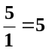；所以，即1包含了5个。代入铺纸条的问题上，即是1个方格需要5张格长的颜色纸条才能铺满。

 | 教学流程 | 提问/讲述 参考 | 黑板处理/展示动态图像及备注
发展  ：  学习目标1 | 题2：  1除以真分数 | 以工作纸一：题2a为例(见右图)  1个方格需要多少张格长的颜色纸条才能铺满？  - 从题1d中，我们已经知道1个方格包含了5个了，那么，1个方格需要多少张格长的颜色纸条才能铺满？  - 你知道答案吗？2张足够吗？3张又如何？  - 也是直观得知的，还是计算出来的？  - 现在，我们让尝试拉动蓝点，看看究竟1个方格需要多少张格长的颜色纸条才能铺满？  - 如何以算式表示？  - 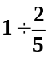，我们可以理解为“1包含了多少个？” 把1格分成5份，于是1格就有5个，而纸条占了2份，即2个，故此用分数表示他们之间的量就是5和2的关系，以分数表示即是；所以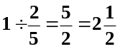。即1包含了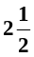个。  - 1个方格需要张格长的颜色纸条才能铺满  - 由此，你们可以推断出1个方格需要多少张（，）格长的颜色纸条才能铺满吗？  - 你是如何推断的？ | 以工作纸一：题2a为例  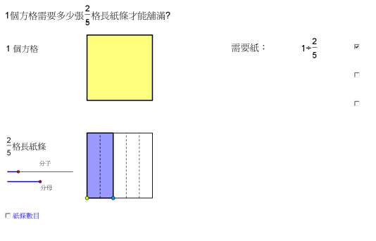  学生观察图像，让学生以直观方法判断一下答案---究竟 1个方格包含多少个？  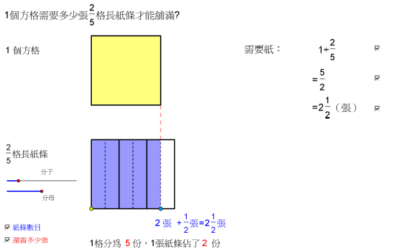  然后拖拉蓝点，让学生逐步建立1个方格和格长的颜色纸条的数量关系，再点击“纸张数目”， 该方格则均分5份。与学生一起数出所需的纸张数目，最后点击“需要纸”，让学生理解。

 | 教学流程 | 提问/讲述 参考 |  | 黑板处理/展示动态图像及备注
发展  ：  学习目标1 | 题3：  1除以带分数 | 以工作纸一：题3a为例(见右图)  1个方格需要多少张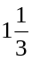格长的颜色纸条才能铺满？  - 需要完整1张吗？你如何知道的？  - 现在，我们尝试拉动蓝点，看看究竟1包含了多少个？  - 点击「纸张数目」，将1分为3份。拉动蓝点，我们知道只要张格长的颜色纸条就能铺满了，究竟这答案（）是如何得出的。是直观得知的，还是计算出来的？  - 首先，我们可以想一想：如何以包含的概念理解这问题？（1包含多少个？）  - 那么，如何如何与1的量作比较？  - 我们可以想想究竟有多少个？（可以先化成假分数，即有4个）  - 把1格分成3份，于是1格就有3个，而纸条占了4份，即4个，故此用分数表示他们之间的量就是3和4的关系，以分数表示即是；所以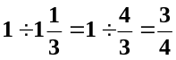 即1包含了个。  - 从题1-3中，当1除以某分数时，你有发现什么吗？  （1÷ 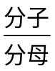 = 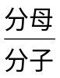） |  | 以工作纸一：题3a为例  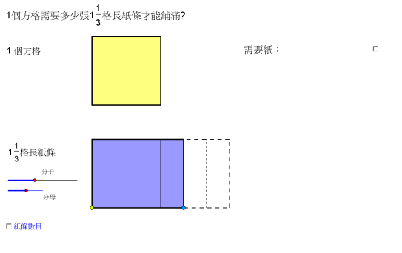  学生观察图像，让学生以直观方法判断一下答案--- 1个方格包含多少个。  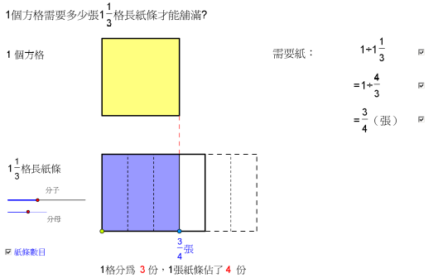  然后拖拉蓝点，让学生逐步建立1个方格和格长的颜色纸条的数量关系，再点击「纸张数目」，将1格分为3份，而1张纸占了4份。与学生一起数出所需的纸张数目。最后点击“需要纸”，让学生理解。
发展  ：  学习目标1 | 引入1除以分数的方法 | - 教师利用工作纸一的最后部份，让学生认识1÷ = ，并以练习巩固所学。
 | 教学流程 |  | 提问/讲述 参考 |  | 黑板处理/展示动态图像及备注
发展  ：  学习目标2 | 派发工作纸二，让学生理解为何  被除数÷  =被除数× |  | 以工作纸二：题1  - 我们已经知道了1个方格需要5张格长的颜色纸条才能铺满，是吗？那么，2个方格需要多少张格长的颜色纸条才能铺满？  - 你怎样知道的？（既然1个方格需要5张格长的纸条才能铺满，所以2个方格需要2  5 = 10张格长的颜色纸条才能铺满。）  - 如是者，5个方格需要多少张格长的颜色纸条才能铺满？  - 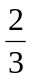个方格需要多少张格长的颜色纸条才能铺满？  - 为什么可以用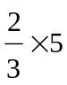算出？  （因为1格包含了5张，格就包含了张。从全部中找出部份的数值可用乘法。）  - 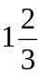个方格需要多少张格长的颜色纸条才能铺满？为什么？  （因为1格包含了5张，格是1格的倍，所以是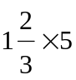。）  - 我们知道了1个方格需要5张格长的颜色纸条才能铺满，那么，无论有多少个方格要铺满，只要把该数乘上5就知道答案了。 |  | 教师透过演算各步骤，慢慢地让学生掌握计算分数除法的方法

 | 教学流程 | 提问/讲述 参考 | 黑板处理/展示动态图像及备注
以工作纸二：题2
- 1个方格需要多少张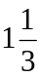格长的颜色纸条才能铺满？（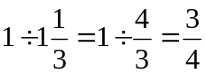）
- 我们知道了1个方格需要张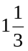格长的颜色纸条才能铺满，那么，无论有多少个方格要铺满，只要把该数乘上就知道答案了。所以，
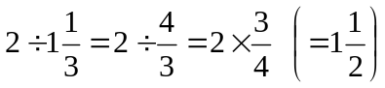; 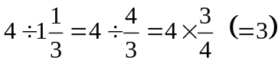
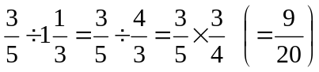; 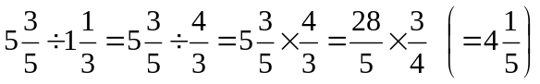
 | 总结计算分数除法的方法 | - 利用工作纸最后部份引入 被除数 ÷ = 被除数 ×
 | 派发工作纸三，让学生巩固所学。

